BÀI KIỂM TRA:NHÓM SQL 13 – LÊ VĂN HÒA – NHÓM 2

Câu 1 : Đã Làm

Câu 2 :

select

sv.MaSinhVien,

sv.HoDem,

sv.Ten,

sv.NgaySinh,

sv.GioiTinh,

l.TenLop

from SINHVIEN as sv

inner join LOP as l on sv.MaLop = l.MaLop

where sv.GioiTinh = 0 and MONTH(sv.NgaySinh) between '5' and '11'

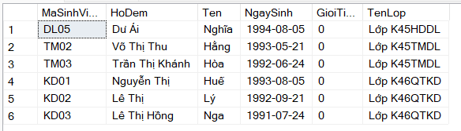

Câu 3:

…

Câu 8 : Đã Làm